
دانشکده کامپیوتر
گروه کامپیوتر

پروژه پایان ترم درس برنامه نویسی پیشرفته

دانشجو:
عارف قاسمی پور

استاد درس:
مرتضی بهرامی

تابستان 1405

مقدمه
یکی از کاربردهای برنامه‌نویسی، شبیه‌سازی رویدادهای واقعی و بررسی نتایج احتمالی آن‌ها است. در این پروژه یک شبیه‌ساز مسابقات جام جهانی فوتبال ۲۰۲۶ طراحی و پیاده‌سازی شد که قادر است روند کامل برگزاری مسابقات را از مرحله گروهی تا فینال اجرا کند.
در این برنامه اطلاعات تیم‌ها از یک فایل CSV دریافت می‌شود و پس از قرعه‌کشی، مسابقات مرحله گروهی برگزار می‌شوند. سپس تیم‌های برتر هر گروه به مرحله حذفی صعود کرده و مسابقات تا تعیین قهرمان ادامه پیدا می‌کند. همچنین برنامه قادر است این فرآیند را صدها یا هزاران بار تکرار کند تا احتمال قهرمانی هر تیم به صورت درصدی محاسبه شود.
در پیاده‌سازی این پروژه از اصول برنامه‌نویسی شیءگرا استفاده شده تا هر قسمت از برنامه وظیفه مشخصی داشته باشد و توسعه و نگهداری آن ساده‌تر شود.

هدف پروژه
هدف اصلی این پروژه طراحی یک شبیه‌ساز نسبتاً واقعی برای مسابقات جام جهانی فوتبال بود. در این شبیه‌سازی تلاش شده است تا قوانین اصلی مسابقات، از جمله مرحله گروهی، مرحله حذفی، وقت اضافه، ضربات پنالتی و تعیین قهرمان رعایت شوند.
اهداف پروژه عبارت‌اند از:
خواندن اطلاعات تیم‌ها از فایل CSV
انجام قرعه‌کشی بر اساس سیدبندی
برگزاری مسابقات مرحله گروهی
محاسبه جدول هر گروه
تعیین تیم‌های صعودکننده
اجرای مراحل حذفی
مشخص کردن قهرمان مسابقات
محاسبه احتمال قهرمانی هر تیم با اجرای چندباره مسابقات

ساختار برنامه
در این پروژه از برنامه‌نویسی شیءگرا (Object-Oriented Programming) استفاده شده است. به همین دلیل هر قسمت از برنامه مسئول انجام بخش مشخصی از فرآیند شبیه‌سازی مسابقات است. این روش باعث شده کدها منظم‌تر باشند، تغییر و توسعه آن‌ها راحت‌تر انجام شود و هر بخش از برنامه مستقل از سایر قسمت‌ها وظیفه خود را انجام دهد.
برای پیاده‌سازی پروژه از پنج کلاس اصلی استفاده شده است که در ادامه وظیفه هر کدام توضیح داده می‌شود.

کلاس Team
این کلاس برای نگهداری اطلاعات مربوط به هر تیم طراحی شده است و مهم‌ترین اطلاعات مورد نیاز هر تیم را در طول مسابقات ذخیره می‌کند.
ویژگی‌های اصلی این کلاس عبارت‌اند از:
نام تیم
قدرت حمله
قدرت دفاع
رتبه جهانی (FIFA Ranking)
تعداد امتیاز
تعداد گل‌های زده
تعداد گل‌های خورده
علاوه بر ذخیره اطلاعات، این کلاس وظایف مهمی نیز بر عهده دارد. هنگام برگزاری مسابقات، با توجه به قدرت حمله و دفاع دو تیم، تعداد گل‌های هر تیم را شبیه‌سازی می‌کند. همچنین بعد از پایان هر مسابقه، آمار تیم مانند امتیاز، گل زده، گل خورده و تفاضل گل را به‌روزرسانی می‌کند.
در پایان هر جام نیز اطلاعات آماری تیم‌ها دوباره به حالت اولیه برگردانده می‌شود تا امکان اجرای شبیه‌سازی جدید وجود داشته باشد

کلاس Match
این کلاس مسئول برگزاری هر مسابقه بین دو تیم است.
پس از دریافت دو تیم، نتیجه مسابقه را محاسبه کرده و تعداد گل‌های هر تیم را تعیین می‌کند. سپس نتیجه به تیم‌ها منتقل می‌شود تا آمار آن‌ها به‌روزرسانی شود.
در مسابقات حذفی اگر نتیجه مساوی باشد، این کلاس ابتدا وقت اضافه را اجرا می‌کند و در صورت نیاز مسابقه را به ضربات پنالتی می‌برد تا در نهایت یک تیم به عنوان برنده مشخص شود.
به این ترتیب تمام قوانین مورد نیاز برای اجرای یک مسابقه در این بخش مدیریت می‌شود..

کلاس Group
بعد از انجام قرعه‌کشی، هر چهار تیم در قالب یک گروه قرار می‌گیرند و توسط این کلاس مدیریت می‌شوند.
مهم‌ترین وظایف این کلاس عبارت‌اند از:
نگهداری تیم‌های هر گروه
برگزاری تمام مسابقات مرحله گروهی
محاسبه امتیاز تیم‌ها
تشکیل جدول گروه
مرتب کردن تیم‌ها بر اساس قوانین مسابقات
پس از پایان همه مسابقات گروه، تیم‌ها ابتدا بر اساس امتیاز، سپس تفاضل گل و بعد تعداد گل زده مرتب می‌شوند و در صورت برابر بودن همه معیارها، قرعه‌کشی تصادفی انجام می‌شود. در نهایت دو تیم اول هر گروه به مرحله حذفی صعود می‌کنند.

کلاس KnockoutStage
این کلاس مسئول مدیریت تمام مراحل حذفی مسابقات است.
ابتدا تیم‌های صعودکننده از مرحله گروهی را دریافت کرده و مسابقات را مطابق براکت تعیین شده برگزار می‌کند.
این کلاس تمام مراحل زیر را اجرا می‌کند:
مرحله یک هشتم نهایی
مرحله یک چهارم نهایی
مرحله نیمه نهایی
مسابقه فینال
پس از پایان هر مرحله، تیم‌های برنده به مرحله بعد منتقل می‌شوند تا در نهایت قهرمان مسابقات مشخص شود.

کلاس WorldCupSimulator
این کلاس بخش اصلی پروژه محسوب می‌شود و هماهنگی بین تمام قسمت‌های برنامه را انجام می‌دهد.
وظایف این کلاس شامل موارد زیر است:
بارگذاری اطلاعات تیم‌ها از فایل CSV
تقسیم تیم‌ها در سیدهای مختلف
انجام قرعه‌کشی گروه‌ها
اجرای مرحله گروهی
آماده‌سازی مرحله حذفی
اجرای کامل مسابقات جام جهانی
اجرای چندباره مسابقات برای محاسبه احتمال قهرمانی
نمایش براکت و نتایج مسابقات
در واقع این کلاس مانند مدیر اصلی برنامه عمل می‌کند و با استفاده از سایر کلاس‌ها، کل فرآیند شبیه‌سازی جام جهانی را از ابتدا تا پایان کنترل می‌کند.

ارتباط کلاس‌ها با یکدیگر
در ابتدای اجرای برنامه، کلاس WorldCupSimulator اطلاعات تیم‌ها را از فایل CSV دریافت می‌کند و برای هر تیم یک شیء از کلاس Team می‌سازد. سپس تیم‌ها در گروه‌های مختلف قرار می‌گیرند و هر گروه توسط کلاس Group مدیریت می‌شود.
برای برگزاری هر مسابقه، از کلاس Match استفاده می‌شود تا نتیجه بازی مشخص گردد و آمار تیم‌ها به‌روزرسانی شود. پس از پایان مرحله گروهی، تیم‌های صعودکننده وارد کلاس KnockoutStage شده و مراحل حذفی تا تعیین قهرمان اجرا می‌شود.
در پایان نیز کلاس WorldCupSimulator نتایج نهایی، براکت مسابقات و احتمال قهرمانی تیم‌ها را نمایش می‌دهد. این ارتباط بین کلاس‌ها باعث شده هر بخش از برنامه مسئولیت مشخصی داشته باشد و ساختار پروژه منظم و قابل توسعه باقی بماند.

کتابخانه‌های استفاده شده

NumPy
در این پروژه از کتابخانه NumPy برای تولید اعداد تصادفی با توزیع پواسون استفاده شده است.
استفاده از این کتابخانه باعث شد شبیه‌سازی مسابقات با سرعت بیشتری انجام شود و تعداد گل‌های تولید شده نیز به شرایط واقعی مسابقات فوتبال نزدیک‌تر باشد. همچنین هنگام اجرای تعداد زیادی شبیه‌سازی، عملکرد برنامه نسبت به روش‌های دستی بهتر است.

csv
برای خواندن اطلاعات تیم‌ها از فایل CSV از کتابخانه csv استفاده شد.
این کتابخانه امکان خواندن اطلاعات تیم‌ها را به صورت منظم فراهم می‌کند و باعث می‌شود اضافه یا حذف تیم‌ها تنها با تغییر فایل CSV انجام شود و نیازی به تغییر کد برنامه نباشد.

روند انجام پروژه
ابتدا بخشی برای خواندن اطلاعات تیم‌ها از فایل CSV طراحی شد تا اطلاعات مربوط به هر تیم مانند نام، قدرت حمله، قدرت دفاع و رتبه جهانی در برنامه ذخیره شود.
پس از بارگذاری اطلاعات، تیم‌ها بر اساس رتبه جهانی در چهار سید قرار گرفتند. سپس با استفاده از قرعه‌کشی تصادفی، هشت گروه چهار تیمی تشکیل شد؛ به گونه‌ای که هر گروه شامل یک تیم از هر سید باشد.
در مرحله بعد، مسابقات مرحله گروهی اجرا شد. هر تیم یک بار با سایر تیم‌های گروه خود مسابقه داد و بر اساس نتایج، امتیاز، گل زده، گل خورده و تفاضل گل محاسبه شد. در پایان این مرحله، تیم‌ها بر اساس قوانین تعیین‌شده مرتب شدند و دو تیم برتر هر گروه به مرحله بعد راه یافتند.
بعد از پایان مرحله گروهی، مسابقات حذفی آغاز شد. در این مرحله اگر نتیجه یک مسابقه مساوی می‌شد، ابتدا وقت اضافه شبیه‌سازی می‌شد و در صورت نیاز، ضربات پنالتی برای تعیین تیم برنده اجرا می‌شد.
در نهایت نیز امکان اجرای چندین شبیه‌سازی متوالی اضافه شد تا بتوان درصد قهرمانی هر تیم را بر اساس نتایج به دست آمده محاسبه کرد.

مدیریت خطا
برای جلوگیری از بروز خطا در هنگام اجرای برنامه، چندین مورد بررسی شده است.
در صورتی که فایل CSV وجود نداشته باشد، پیام خطا نمایش داده می‌شود. همچنین اگر کاربر قبل از بارگذاری تیم‌ها یا قبل از انجام قرعه‌کشی گزینه‌های دیگر برنامه را انتخاب کند، برنامه از ادامه اجرا جلوگیری کرده و پیام مناسب نمایش می‌دهد.
همچنین هنگام اجرای شبیه‌سازی‌های متعدد، تعداد وارد شده توسط کاربر نیز بررسی می‌شود تا مقدار نامعتبر وارد نشود

امکانات برنامه
برنامه دارای یک منوی متنی است که کاربر می‌تواند از طریق آن عملیات مختلف را انجام دهد.
امکانات برنامه عبارت‌اند از:
بارگذاری اطلاعات تیم‌ها
انجام قرعه‌کشی گروه‌ها
اجرای مرحله گروهی
اجرای کامل مسابقات
محاسبه درصد قهرمانی تیم‌ها
نمایش براکت مراحل حذفی
خروج از برنامه

تصاویر خروجی برنامه
در این قسمت تصاویر خروجی برنامه قرار داده می‌شود.
- منوی اصلی برنامه
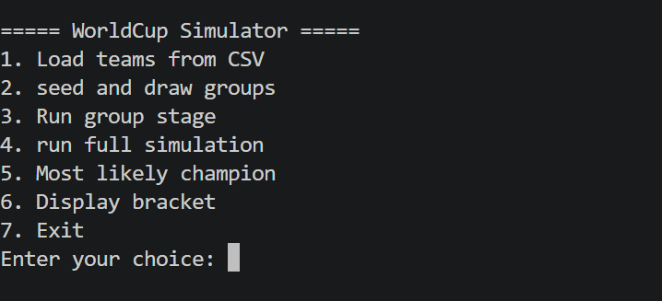
- نمونه قرعه‌کشی گروه‌ها
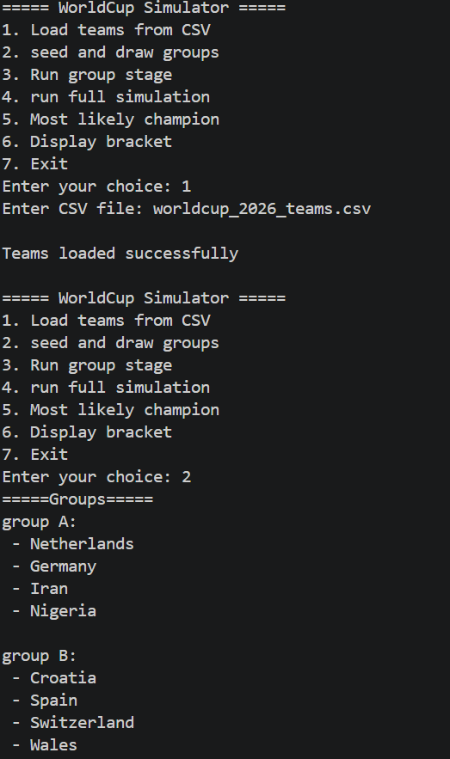
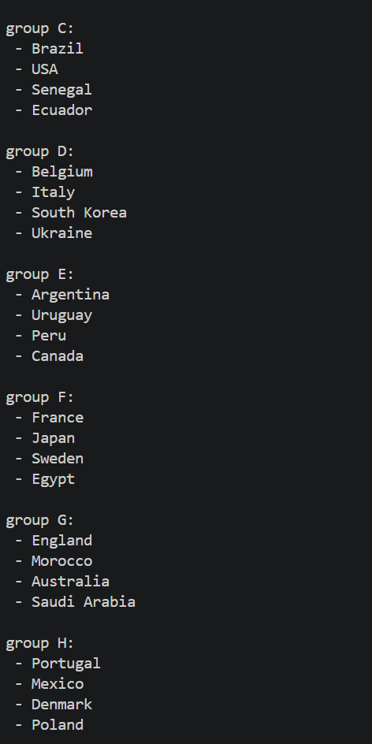
- جدول مرحله گروهی
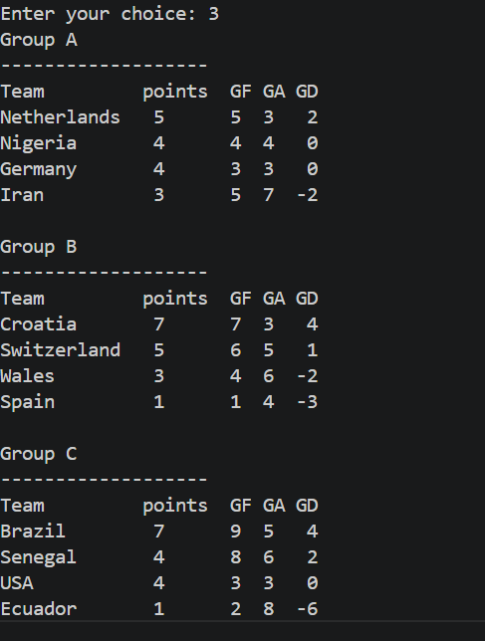
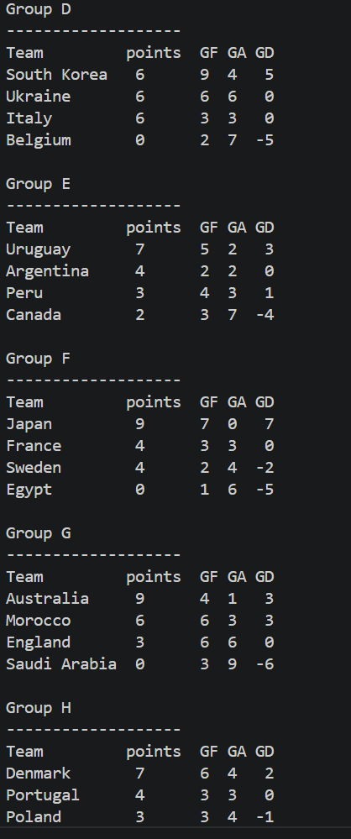

- نتایج مراحل حذفی
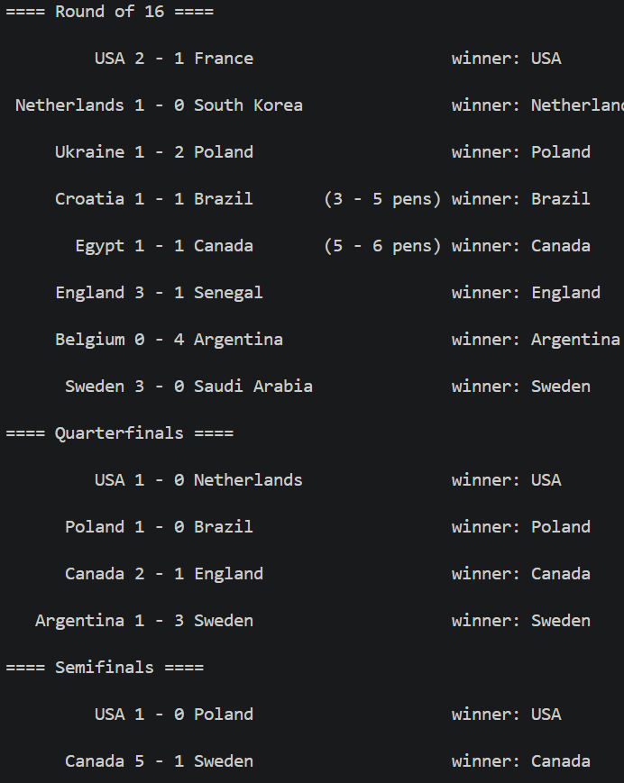
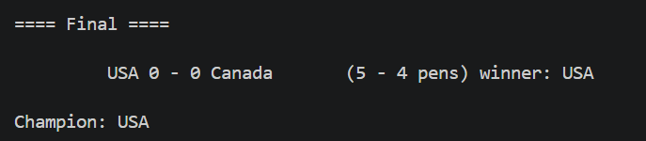

- نمایش قهرمان مسابقات


- نمایش درصد قهرمانی تیم‌ها
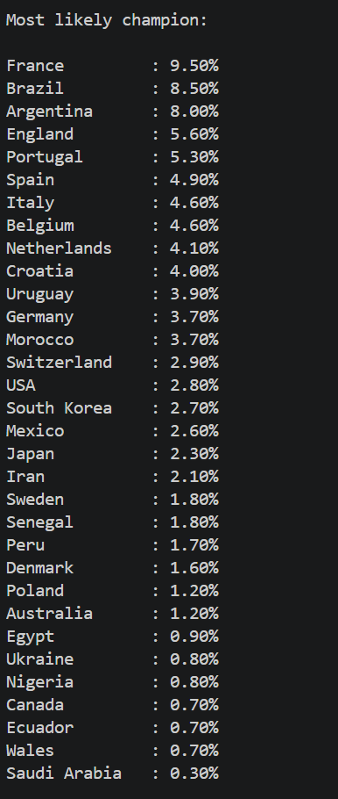
- نمایش براکت مسابقات
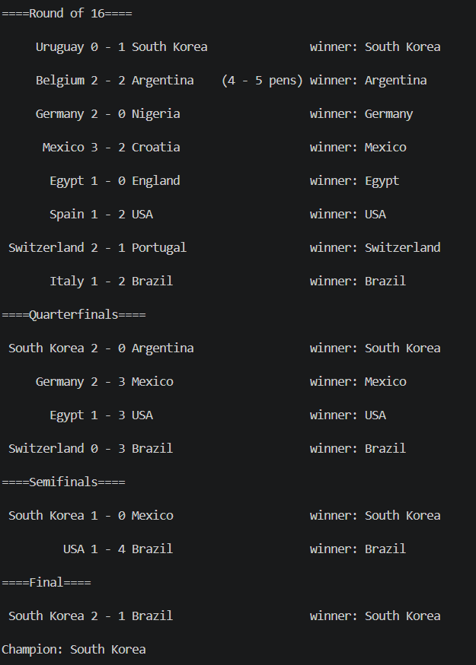

نتیجه‌گیری
در این پروژه تلاش شد یک شبیه‌ساز کامل برای جام جهانی فوتبال طراحی شود که علاوه بر رعایت قوانین اصلی مسابقات، ساختار مناسبی نیز از نظر برنامه‌نویسی داشته باشد.
در طول انجام این پروژه با مفاهیمی مانند برنامه‌نویسی شیءگرا، کار با فایل‌های CSV، مدیریت داده‌ها، استفاده از توزیع پواسون، تولید اعداد تصادفی، مدیریت خطا و طراحی برنامه‌های چندبخشی آشنا شدم. همچنین اجرای تعداد زیادی شبیه‌سازی نشان داد که استفاده از روش‌های آماری می‌تواند برای پیش‌بینی نتایج مسابقات کاربرد مناسبی داشته باشد.
به طور کلی این پروژه باعث شد تجربه بهتری در طراحی برنامه‌های بزرگ‌تر، سازمان‌دهی کد و پیاده‌سازی پروژه‌های عملی در زبان Python به دست آورم.

